美团点评2018春季校园招聘—大牛学长现场帮你内推
热爱技术的你，
想要了解最前沿的AI/大数据技术
在美团点评的应用吗？
想要和重量级技术大咖面对面，
来一次深入浅出的交流吗？

不用来公司，我们来找你~
美团点评校园技术大讲堂（2018春季校园招聘）来你身边啦！

招聘岗位：
机器学习/数据挖掘工程师、后台开发工程师、自然语言处理工程师、前端开发工程师、移动端开发工程师、产品经理/运营、商业分析师等
此活动为定向邀约，请提前报名参加
点击登录链接报名https://www.wjx.top/jq/21608416.aspx
招聘对象
实习生：2019或2020届在校生
应届生：2018届应届毕业生
网申&内推时间：3月1日-4月18日
笔试时间：3月22日（第一批） 4月20日（第二批）
面试时间：截止至4月30日

北京大学
分享主题：人工智能在美团点评的应用
时间：2018年4月9日14:30-16:30
地点：北京市海淀区颐和园路5号北京大学校内(康博思快餐面食部北侧) 最美时光咖啡
现场还会有HR小姐姐解答春季校招相关的问题，携带个人简历有机会获得大咖的直面机会哦

嘉宾介绍：周晶锦
周晶锦，2010年研究生毕业于北京大学信息科学技术学院，2017年9月加入美团，负责智能技术中心团队，致力于通过自然语言处理、计算机视觉、数据挖掘、大规模机器学习平台等技术提升美团各个业务的客户体验和运营效率。
周晶锦在大规模机器学习和推荐系统的技术和产品上有很深的积累，作为今日头条最早期团队成员之一，曾先后负责过今日头条、内涵段子、今日头条国际版、西瓜视频等产品的算法团队，目前这些产品的日活跃用户已经超过一个亿。
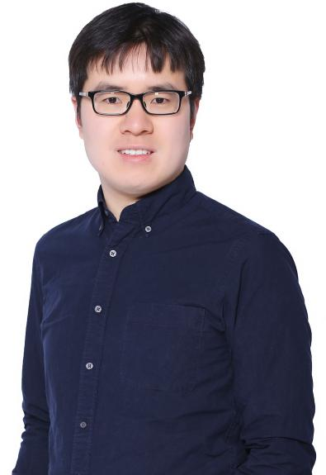

中国人民大学
分享主题：美团点评AI：如何让机器像人一样理解短文本
时间：2018年4月11日15:00-17:00
地点：中关村街道中国人民大学国际交流中心高丽会馆b1层 蓝薇咖啡 (人大店)
现场还会有HR小姐姐解答春季校招相关的问题，携带个人简历有机会获得大咖的直面机会哦

嘉宾介绍：王仲远
人大博士，曾任美国Facebook公司Research Scientist和微软亚洲研究院主管研究员，负责过Facebook产品级NLP Service和微软研究院知识图谱、对话机器人项目。
王博士多年来专注于自然语言处理、知识图谱及其在文本理解方面的研究，在国际顶级学术会议发表论文30余篇，获得ICDE 2015最佳论文奖，并是ACL 2016 Tutorial “Understanding Short Texts”的主讲人，出版学术专著3部，获得美国专利5项，在NLP和KG研究领域及实际产品系统中均有丰富经验。
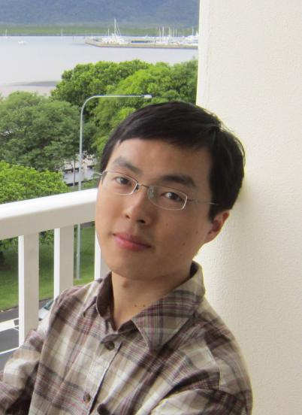

中国科学院大学
分享主题：美团点评AI应用
时间： 2018年4月12日15:00-17:00
地点：北京市海淀区中关村东路80号中国科学院大学中关村校区中关村教学楼N308
现场还会有HR小姐姐解答春季校招相关的问题，携带个人简历有机会获得大咖的直面机会哦

嘉宾介绍：蔡勋梁
美团点评集团高级研究员，AI应用孵化器负责人，2007年硕士毕业于中科院自动化所模式识别实验室，后加入百度，在搜索、推荐、智能交互等AI应用领域工作超过10年，17年加入美团点评，目前主要负责智能语音交互技术与业务孵化。
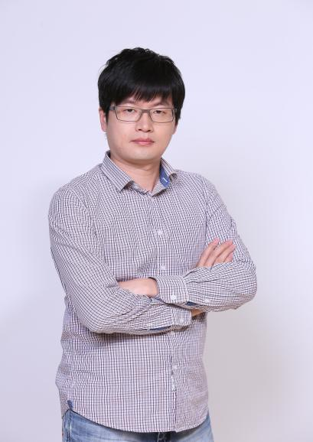
报名方式：
点击登录链接https://www.wjx.top/jq/21608416.aspx
或扫描二维码即可报名

PS：由于场地有限，我们会根据大家填写的报名表，邀请对本次活动主题最感兴趣的同学参与我们的技术沙龙分享活动。

想要近距离接触美团点评的技术大咖，了解最前沿的技术在美团点评的实际应用，那么就在报名表中充分展现出你技术达人的标签和对前沿技术的认知吧！现场一系列的干货分享和互动，一定能让你有所斩获。优秀的同学更有机会直接得到大咖的青睐，赢得校招offer！
公司简介
美团点评是全球领先的互联网+生活服务平台，为2.9亿活跃用户和超过500万的优质商户提供一个连接线上线下的电子商务网络。目前，美团点评业务覆盖全国2800个市县区，日完成订单量达2200万。秉承让大家“吃得更好，生活更好”的企业使命，美团点评的业务覆盖了超过200个丰富品类，在餐饮，外卖，酒店旅游，丽人，亲子，休闲娱乐等领域具有领先的市场地位。美团点评致力于改善和提升消费者的生活品质，用科技和创新赋能传统产业，深刻影响和改变了广大用户的生活习惯。2017年10月，美团点评完成新一轮40亿美元融资，投后估值达300亿美元。

